Poniedziałek 04.05.2020r.
Temat: Różne dymy – wycieczka.

1.Zabawa poznawcza „Dmuchanie balonu”
*Rodzic nadmuchuje balon i pyta: Dlaczego ten balon rośnie? Następnie puszcza nadmuchany balon i zadaje kolejne pytania:
Co stało się z balonem?
Gdzie znajduje się powietrze?
Czy widzimy powietrze?
Jeżeli go nie widzimy, to skąd wiemy, że jest?
Czy możemy je złapać?
Czy powietrze ma smak?
Wniosek z zabawy: Powietrze jest wszechobecne, bezbarwne, bezwonne, nie ma smaku.

2. Komu jest potrzebne powietrze? (Ludzie, zwierzęta, rośliny)
* Czy powietrze zawsze jest bezbarwne, czyste? - Nie
* Dlaczego czasami powietrze jest brudne? -zanieczyszczone
* Co jest powodem zanieczyszczeń powietrza? - Dymy
* Dziecko wymienia źródła dymu: dymy z kominów domów, fabryk, ognisk, pożaru lasu, dym z samochodu, motocyklu, papierosa.
3.Źródła dymów - kolorowanka

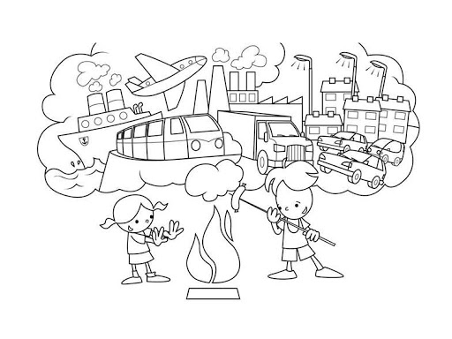

(Prosimy o przesłanie prac na nasz adres e-mail: ps6.grupazabki@interia.pl)

Wtorek 05.05.2020r.
Temat: Co i dlaczego dymi?

1.Słuchanie opowiadania „ O kominie który zaczął dymić” K. Lewandowskiej
W pewnym mieście, nie blisko i nie daleko
Wśród pięknych roślin, nad czystą rzeką
Dużą fabrykę wybudowali i komin ogromny z betonu, stali
Z tego komina i w dzień i w nocy
Dym się unosił co szczypie w oczy
Co szczypie w oczy co w gardle dusi
Ktoś z tym porządek zrobić dziś musi.
Bo każdy smutny i wystraszony, ludzie rośliny a nawet wrony
Inne ptaki tam fruwające bo dym zasłonił chmury i słońce.
Ciężko oddychać i zapach straszny, gdy dym wychodzi z komina paszczy
A razem z dymem brudy i sadza, która na rzece wciąż się osadza
Trzeba ratować ludzi, zwierzęta, glebę i ryby to sprawa święta!
I wymyślono co zrobić trzeba by uratować ludzi i drzewa
Na tym kominie z betonu stali, ogromne filtry zamontowali
Filtry oczyszczą dym, bardzo szybko, już nie zaszkodzi on ludziom, rybkom
Zwierzętom, ptakom, powietrzu, glebie-filtry pomogą w takiej potrzebie
I choć z komina dym dalej leci, wiedzą już o tym dorośli dzieci,
Że dym oczyszczony nikogo nie truje, dopóki filtr na nim dobrze pracuje.
2. Omówienie wiersza:
-O czym był ten wiersz?
-Skąd wydobywał się dym?
- Komu szkodził brudny dym?
-Jak czuły się zwierzęta, ludzie rośliny?
- Co zrobiono, żeby świat był czysty?
3.Zabawa ruchowa z balonami (potrzebne będzie kilka nadmuchanych balonów)
*rodzic z dzieckiem staje po przeciwnej stronie np. stołu
*każdy ma taką samą ilość balonów
*nastawiamy stoper na komórce np. na dwie minuty i w tym czasie przebijamy balony na stronę przeciwnika
*po upływie czasu liczymy ilość balonów na swojej stronie, wygrywa ten , kto ma ich mniej.
3.Plakat CO DYMI?
*praca plastyczna dowolną techniką
*przypominamy dziecku, o różnych źródłach dymu.
(Prosimy o przesłanie prac na nasz adres e-mail: ps6.grupazabki@interia.pl

Środa 06.05.2020r.
Temat: Smog groźny, jak smok
1.Wiersz pt. Apel do smogowiczów
To jest wierszyk o zjawisku,
Co trującym zwie się smogiem.
Możesz spotkać go w swym mieście,
Koło domu, tuż za rogiem.

SMOG pojawia się, gdy palisz
W piecu każdy rodzaj śmieci.
Spalinami od pojazdów
Trujesz swoje, małe dzieci.

HEJ CZŁOWIEKU!
BĄŹ ROZSĄDNY!

Więcej chadzaj na spacery,
nie pal w piecu byle czego,
wsiadaj częściej na rowery.

Gdy wysłuchasz mnie, małego,
To zrozumiesz to i owo.
Matkę Ziemię i jej dzieci,
Która woła, żyjcie zdrowo!
*rozmowa na temat treści wiersza,
*próba odpowiedzi na pytanie: jak można zapobiegać zjawisku powstawaniu smogu?
2. Zabawa ruchowa DWA WIATRY
*opis zabawy podany we wtorek
3. Dziecko otrzymuje dwa emblematy: szarą smutną chmurkę i żółte wesołe słoneczko
*rodzic podaje stwierdzenia dotyczące przyrody, dzieci podnoszą do góry odpowiedni emblemat w zależności od tego, czy coś służy czy szkodzi środowisku. Przykładowe stwierdzenia:
* spaliny z samochodów zanieczyszczają środowisko – chmurka,
* filtry na kominach pomagają dbać o powietrze – słonko,
* spalanie śmieci to bardzo zła praktyka ludzi – chmurka,
*sadzenie drzew sprzyja oczyszczaniu powietrza – słonko,
* na chorym drzewie nie rosną listki – chmurka.

Czwartek 07.05.2020r.
Temat: Jak się czuję, kiedy dymi papieros?
1.Szkodliwe dymy
*rodzic pyta dziecko czy dym wydobywa się tylko z komina?
-jeśli nie to jakie są jeszcze źródła dymu? (dym z papierosa)
*pokazujemy dziecku tablicę, na której jest umieszczony znak ZAKAZ PALENIA
*zadajemy dziecku pytania:
-czy wiesz, co oznacza taki znak?
-gdzie możemy spotkać taki znak?
*wyjaśniamy dziecku, że dym papierosowy szkodzi naszym płucom, przez co czujemy się źle, boli nas głowa, jesteśmy zmęczeni.
2.Czytamy tekst umieszczony pod znakiem
*wyjaśnienie znaczenia obydwu symboli
-zakaz palenia papierosów z tytoniu, zakaz palenia e-papierosów
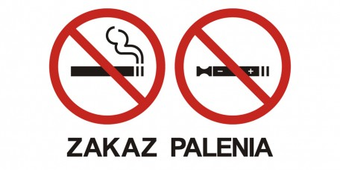

3.Zabawa ruchowa CZYJ BALONIK DŁUŻEJ LATA
*dziecko na zmianę z rodzicem podbija balon, liczymy ilość podbić do momentu, kiedy balon upadnie na podłogę,
*powtarzamy zabawę kilkakrotnie,
*wygrywa ten kto ma większą liczbę podbić.
4.Kiedy dym z papierosa wylatuje, wtedy płuca nam psuje”
*praca plastyczna przedstawiająca znak zakazu palenia
*ten znak będzie można umieścić np. na drzwiach
(Prosimy o przesłanie prac na nasz adres e-mail: ps6.grupazabki@interia.pl)

Piątek 08.05.2020r.
Temat: Jak unikać dymu papierosowego

1. Rozmowa na temat sposobów radzenia sobie w sytuacjach, gdy inni palą. Rodzic prosi dziecko, by opowiedziało, co może zrobić, w sytuacji wymuszonego palenia, tzn. w sytuacji, gdy inne osoby przy nim palą.
- prosimy osobę palącą, aby nie paliła w naszej obecności, mówimy, że jest to szkodliwe dla naszego zdrowia, że nam to przeszkadza,
- wychodzimy z pokoju, w którym ktoś pali,
- prosimy osobę palącą, aby przeszła do innego pomieszczenia, itp.

2. Zabawa ruchowa przy muzyce relaksacyjnej.
Rodzic mówi: dzieci są jak kwiaty, potrzebują słońca i czystego powietrza. Wstań i wyobraź sobie, że jesteś kwiatem w pięknym ogrodzie. Lekko kołysze Cię delikatny wiatr. Każdy kwiatek oddycha świeżym, zdrowym powietrzem. Pokaż, jak taki kwiatek wygląda i co się z nim dzieje. Nagle ktoś wtargnął do ogrodu i zapalił papierosa. (stop! Zatrzymanie muzyki) Kwiatki chciały jeszcze wdychać świeże powietrze, ale czują tylko dym papierosowy. Pokażcie co teraz się dzieje z kwiatami…

3. Praca plastyczna. Tworzenie przez dzieci własnego znaczka pod hasłem: "Nie pal przy mnie!"
Aby pokazać palącym, że nie chcemy żeby przy nas palili dzieci mogą przygotować własny znaczek z zakazem palenia i powiesić np. na drzwiach swojego pokoju. (Prosimy o przesłanie prac na nasz adres e-mail: ps6.grupazabki@interia.pl )

